朝向现象学本身
——《现象学导论七讲》简介

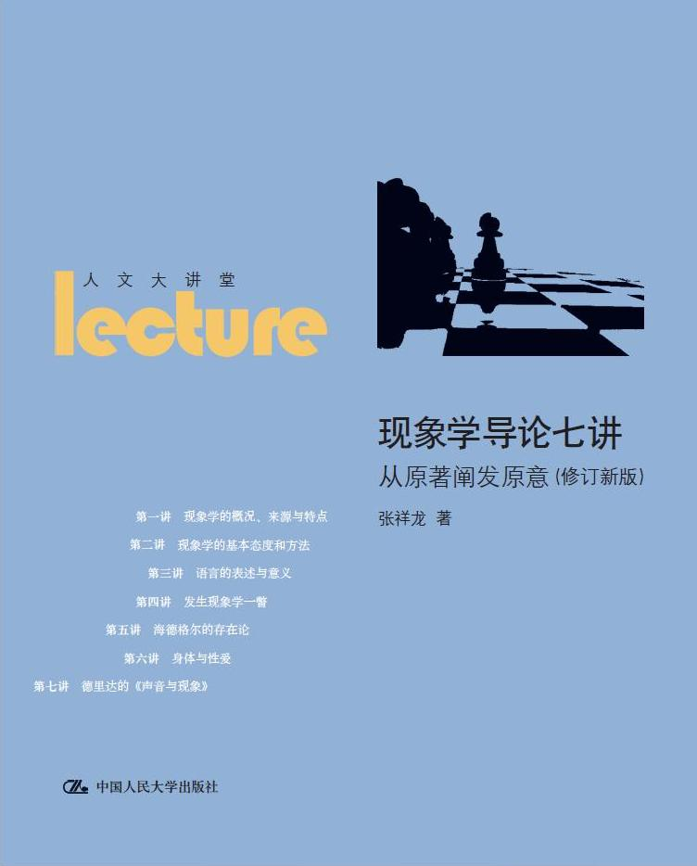
书名：现象学导论七讲（人文大讲堂）
——从原著阐发原意（修订新版）
作者：张祥龙
出版社：中国人民大学出版社
出版时间：2011-03
书号：978-7-300-13104-7
定价：48.00元
开本：16开
页数：381页
字数：349 000
装帧：平装

◎ 读者定位
哲学专业研究者，以及对现象学思潮具有批判性思考的读者

◎ 作者简介
张祥龙，北京大学外国哲学研究所暨哲学系教授，北京大学儒学研究院研究员。研究领域为现象学、儒家哲学、东西方哲学比较。著有《海德格尔思想与中国天道》、《海德格尔传》、《从现象学到孔夫子》、《西方哲学笔记》、《当代西方哲学笔记》、Sprache und Wirklichkeit： Eineinterkulturelle Perspektive（《语言与实在：一种文化间的视野》）、《思想避难：全球化中的中国古代哲理》、《孔子的现象学阐释九讲》、《先秦儒家哲学九讲》等。

◎ 内容简介
现象学首先不是一些原理和体系，而是观察人生和世界的独特方式，也就是在体验对象时一同体验到这体验过程的在场意识方式，而且，关心这种意识方式的前提。它最终要超出将存在当做主体和客体来打量的传统哲学方法，而进入到更原本活泼的反思乃至前反思的思想维度。本书通过解读胡塞尔、海德格尔、梅洛-庞蒂和德里达的著作，开显现象学的问题来源、观察问题的视角、现象学方法的特征和深化过程，以及现象学思考在不同现象学家那里的质的丰富性和内在呼应性，由此而引导读者进入思想的新天地，培养读者的现象学观察能力。

◎ 编辑推荐
本书作者积多年之功，从广博复杂的现象学著作中，辟出一条幽径。本书精心挑选了现象学史上最重要的四位哲学家，选取他们最具代表性而又适于入门的作品进行解读，使深奥的现象学智慧露出了平易近人的面孔。作者用语通俗晓畅，生动活泼，每每令人会心微笑；书中大量使用譬喻，看似信手拈来，却又恰到好处，足见大家风范。本书不仅揭示了各种现象学文本的对照勾连，展示其“朝向事情本身”的基本精神，而且不断发掘东西方哲学居间缘构的生命力，重新叩问那些古老而重要的哲学问题，把读者引向活生生的经验本身。

◎ 简要目录
原版前言
课程简介
第一讲 现象学的概况、来源与特点
一、现象学的概况
二、现象学出现的背景和来源
1现象学出现的问题背景——普遍与个别的关系
2此问题的古代表现
3此问题的近代表现
4胡塞尔的思想来源
三、现象学的特点——与倪梁康教授不同的理解
课堂讨论
第二讲 现象学的基本态度和方法——胡塞尔《现象学的观念》释读
一、胡塞尔其人及此书出现的背景
二、“哲学的思维态度”的要义及“绝对的自身被给予性”——《小观念》第一、二讲释读
1自然的思维态度与哲学的思维态度的区分：如何切中（treffen）认识论问题的中心？
2对笛卡儿“我思”的改造与深化——绝对的被给予
3超越与内在的双重含义
课堂讨论
4直观的源发地位
三、认识论现象学的还原（Reduktion，reduction）——《小观念》第三讲释读
四、意向性与一般之物的自身被给予（本质直观）——《小观念》第四讲释读
课堂讨论
课堂讨论
课堂讨论
五、构成：意向性的根本功能——《小观念》第五讲释读
课堂讨论
第三讲 语言的表述与意义
——一个现象学分析与本质直观的案例：《逻辑研究》的第一研究第一章
一、引论
1逻辑研究的目的
2研究的方法
3研究的对象
二、表述与信号的区分
三、指示（Anzeigen，indication）的本质
四、表述：有含义（Bedeutung，meaning）的符号
1表述的特征以及语言的本性
2意指与传诉、意义与心象的区别
3索绪尔的结构主义语言观
4有不传诉的语言意指吗？
5自言自语中的纯表述
6．《象棋的故事》——奇人现身
7独白中有没有告知？——自己与自己下棋
课堂讨论
五、含义
1含义意向与含义充实，谁更根本？
2表述与表述的含义的区别
3含义不同于对象
4专名有没有意义？——与穆勒争论
5总结第一研究第一章的要点
第四讲 发生现象学一瞥——经验的视域结构与被动发生
一、静态的/发生的现象学之间的区别
二、经验发生的视域结构
1《经验与判断》简介
2视域
3视域的超越性的潜构成功能
4普遍性如何出现？
5“视域”的根本化使发生现象学可能
6胡塞尔与海德格尔的同与异
课堂讨论
三、被动发生问题
第五讲 海德格尔的存在论——生存解释学式的现象学
一、海德格尔其人
1家庭与宗教，对自然的爱
2大学及后来的学术生涯
3后期海德格尔
二、海德格尔思想的形成——实际生活经验本身的形式显示
1胡塞尔是理解海德格尔的“前……”视域
2从“实际生活经验”起头
3回应那托普的挑战——与流偕行的理解与表达
4《宗教现象学》——对“实际生活经验”的进一步说明
5形式显示
6以保罗书信为例
三、《存在与时间》
课堂讨论
四、 海德格尔的《语言的本性》一文
第六讲 身体与性爱——梅洛庞蒂的《知觉现象学》管窥
一、从胡塞尔到身体现象学
二、身体——意义的纽结和发生场
1身体场
2幻肢现象与疾病感缺失症
3施奈德的病例
课堂讨论
三、人类的和思想的“性”、“爱”在哪里？
1“性”在传统西方哲学中的地位
2“性”源自身体场
3对害羞的现象学分析
4辜鸿铭开显“窈窕”的性感，性感的模棱两可
5时髦现象学
6性的普遍性
第七讲 德里达的《声音与现象》
一、《声音与现象》的基本特点——英译本“前言”
二、导论
1三段引文
2《逻辑研究》的地位与现象学的形而上学前提
3在场与再现：“再”（“re-”）就在“在”中
4经验生活与先验生活的并列以及对语声（voix）的需要
三、第一章：符号与各种符号；第二章：对于指号的还原
四、作为独白的意指（意味）
五、第四章：意指与表象
参考书目

◎ 上架建议
哲学、文化

◎ 书 摘
修订新版前言
此书第一版于2003年1月由团结出版社推出，编辑提议并被暂时接受的书名是《朝向事情本身：现象学导论七讲》。这一次修订，除内容有不少改进外，书名也改定为《现象学导论七讲——从原著阐发原意》，更确切地点出此书的特色。
这本书出版后，受到广泛欢迎。不少学人特别是高校中青年哲学教师和研究生们曾多次对我表示：此书是他们理解现象学的重要桥梁，从中受到切切实实的启发，体会到现象学的思想魅力。后来，我又几次开过“现象学导论”的课，增加了新内容，比如胡塞尔的内时间意识学说、舍勒的质料（感受、情感）价值的现象学、海德格尔的《论艺术作品的本源》、勒维那斯的“不同于存在”的现象学。但这次修订，由于各种条件的限制，无法将它们整理出来并融入全书了。
它的2003年版有一些问题，我曾在现象学网站上做过一个说明。当时的编辑在匆忙中，将电子版的初稿，而不是经我又修改和补充的第二稿付梓，以至于“前言”缺失，有些德文词打印错误，有的地方漏掉了重要的段落。这次不但避免了这些问题，而且我又通读全书，做了一些修改和充实，打印格式也有调整。我的学生蔡祥元就此书的某些方面提出了建设性意见。总之，这是一个不同于以往的新版。
通往现象学的道路可能是曲折的，但一旦进入其中，会发现一个充满各种深活思想意趣的哲理新天地，这是我多年探求的体会，实愿与有心人共享切磋。
庚寅夏至张祥龙写于畅春园

